青岛工学院毕业论文（设计）题目
（题目，小二号，黑体）

完成日期：
指导教师签字：
评阅教师签字：
答辩小组组长签字：
答辩小组成员签字：

摘 要
三号，黑体，居中，两字间空1格。

将Wistar大鼠随机分为5组：正常对照组、模型对照组、皂苷低剂量组、皂苷中剂量组和皂苷高剂量组。饲料中添加1%乳清酸建立大鼠脂肪肝模型,并同时分别给予不同剂量的海参皂苷（0.01%、0.03%、0.05%）, 连续饲喂10d。分别测定大鼠血清总胆固醇（Total cholesterol, TC）、甘油三酯（Triglyceride,TG）、高密度脂蛋白胆固醇（High density lipoprotein-cholesterol, HDL-C）含量，大鼠肝脏TC、TG、磷脂（phospholipid , PL）含量，以及肝脏中脂肪酸合成酶（FAS）的活性。结果显示海参皂苷可降低血清和肝脏脂肪含量，对脂肪肝具有很好的预防作用。
隔一行写摘要正文，首行缩进2字符，小四，宋体，在300字左右，如果摘要中出现英文，英文字体为Times New Roman,小四。

关键词：海参；皂苷；脂肪肝；乳清酸；脂肪代谢

隔一行写关键词，首行缩进2字符，关键词黑体，小四，3-5个主题词，用分号隔开，最后一个关键词无分号。

页面设置：上2.5厘米，下2.5厘米，左2.8厘米，右2.8厘米；行距：固定值20磅。A4纸，单面打印。中文摘要无页眉。页脚为页码。

页脚为页码，中文摘要、英文摘要、目录的页码使用罗马字母（Ⅰ、Ⅱ......），居中，Times New Roman，小五号字。

Abstract
三号，Times New Roman，加黑，居中。

Male Wistar rats were randomly divided into five groups, including normal group, control group, low, medium and high dose saponin group. Model rats were established by with 1% dietary orotic acid. Saponin tested group were given diets incorporated with saponin at the levels of 0.01 %,0.03 % and 0.05 % , respectively. After 10 days feeding, Serum total cholesterol (TC), triglyceride (TG) , high density lipoprotein-cholesterol (HDL-c) , hepatic lipid concentrations (TG, TC and phospholipids) and the activities of hepatic fatty acid synthase (FAS) were determined.The saponin of sea cucumber could improve the serum and hepatic lipids accumulation, and is beneficial to prevent fatty liver.
隔一行写摘要正文，首行缩进2字符，Times New Roman，小四，在200-300单词左右。
Key words: sea cucumber; saponin; fatty liver; orotic acid; lipid bolism

隔一行写关键词，首行缩进2字符，英文关键词与中文关键词一一对应，Times New Roman，小四，加黑，用分号隔开，最后一个关键词无分号。

页面设置：上2.5厘米，下2.5厘米，左2.8厘米，右2.8厘米；行距：固定值20磅。A4纸，单面打印。英文摘要无页眉。页脚为页码。

页脚为页码，中文摘要、英文摘要、目录的页码使用罗马字母（Ⅰ、Ⅱ......），居中，Times New Roman，小五号字。

中文摘要、英文摘要、目录的页码使用罗马字母（Ⅰ、Ⅱ......），居中，小五号字
页面设置：上2.5厘米，下2.5厘米，左2.8厘米，右2.8厘米；行距：固定值20磅。A4纸，单面打印。目录无需页眉。
目 录
黑体，三号，居中，两字间空1格。
隔一行编写目录。

1 绪论 1
一级标题，宋体，四号。
1.1 题目背景及目的 1
1.2 国内外研究状况 2
1.3 题目研究方法 3
2 协调转子固有振动特性分析 5
2.1 基础知识 5
二级标题，宋体，小四，比一级标题缩进2格。
2.1.1 有限元法 5
2.1.2 循环对称结构的分析方法 6
2.2 I级叶/盘转子振动特性的有限元分析 7
2.2.1 计算模型 7
目录最多列至三级标题，
“……”和页码均为宋体，小四。
2.2.2 有限元计算结果及分析 8
3 级叶/盘转子错频方案的对比分析 15
3.1 计算模型及主要分析思路 15
3.2 基本原理 17
3.2.1 多自由度系统的固有频率和振型 17
3.3.2 多自由度系统的振动响应 19
3.3 协调系统的模拟 19
3.4 错频方案的拟定 21
3.5 多自由度系统的强迫响应分析 23
3.5.1 动态响应的计算方法 23
三级标题，宋体，小四，比二级标题缩进2格。
3.5.2 强迫响应分析前的准备工作 25
3.5.3 动态响应的计算结果与分析 27
3.6 实际错频方案的动态响应分析 34
3.6.1 实际错频转子叶片的频率分布 34
3.6.2 动态响应的计算结果与分析 36
结论与展望 53
参考文献 54
致谢 55
附录A 56
附录B 57
宋体，四号。
中文摘要、英文摘要、目录的页码使用罗马字母（Ⅰ、Ⅱ......），居中，Times New Roman，小五号字。
页面设置：上2.5厘米，下2.5厘米，左2.8厘米，右2.8厘米；行距：固定值20磅。A4纸，单面打印。目录无需页眉。页脚为页码。

1 前言
页眉：毕业论文（设计）题目，宋体，小五，居中。
一级标题，黑体，三号。段前、段后设为0.5行。
1.1 海参的简介
海参(Holothurian,sea cucumber)属于无脊椎动物、棘皮动物门、海参纲。广义的海参包括海参纲所有的种类。水产上的海参系指那些可供食用的干海参。别名又叫刺参，海瓜，海鼠。世界各大洋均有海参分布，栖息于温带或亚热带波静水稳、海藻茂密的岩礁海域^{[1]}。
二级标题，黑体，四号。段前、段后设为0.5行。
海参的再生力很强，受到刺激或处于不良环境下，如水质污浊，氧气缺乏，身体常强力收缩，压迫内脏从肛门排出，这种现象称为排脏现象。内脏排出后能再生新的内脏。少数海参被横切为2～3段，各段也能再生为完整个体^{[2]}。
正文，宋体，小四，如果正文中有英文，英文格式为Times New Roman ，小四。
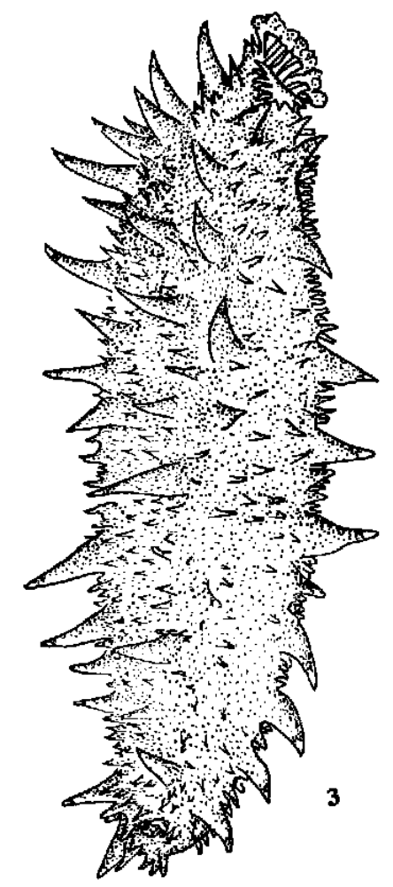
图题字体宋体，五号，编号按照章节顺序编号。
图1-1 刺参形态
1.2 海参的生物活性物质
三级标题，宋体，小四。段前、段后设为0.5行。
1.2.1 海参皂苷
糖链中单糖的组成、位置及数量决定了皂苷分子结构的多样性，按照苷元的类型将海参皂苷分为两种，海参烷型(holostane)苷元一般18(20)-内酯环，非海参烷型(nonholostane)苷元有18(16)-内酯环或无内酯环结构。在其构效关系的研究中，其苷元上18(20)-内酯基团和靠近该基团的氧基对于保持皂苷的各种生物活性有重要意义。糖链中单糖组成有D-木糖、奎诺糖、D-葡萄糖、D-3-O-甲基葡萄糖、D-3-O-甲基木糖^{[3]}。
正文，宋体，小四，如果正文中有英文，英文格式为Times New Roman，小四。
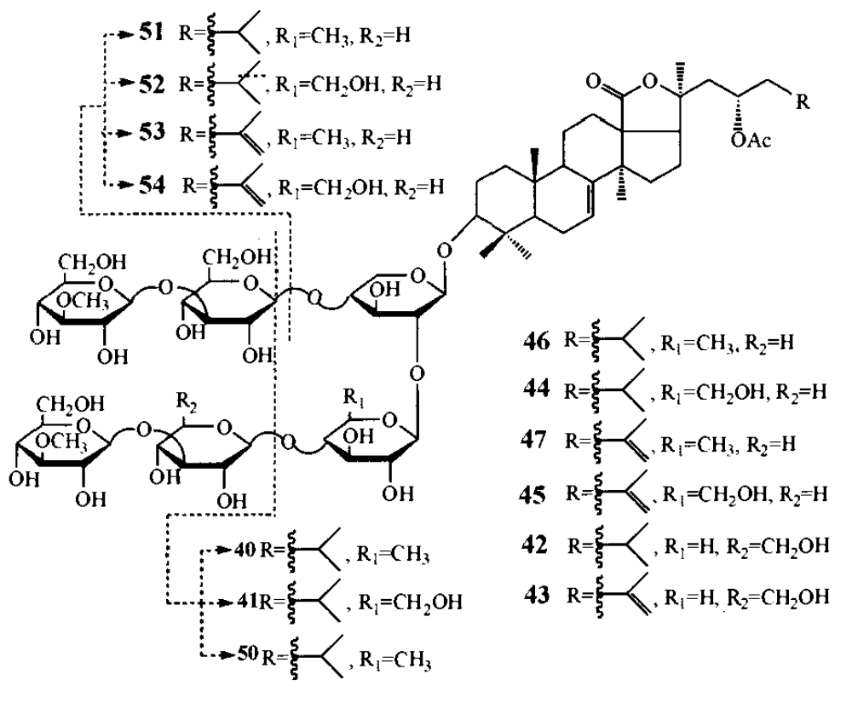
页码：从正文开始到参考文献、到致谢，到附录，使用阿拉伯数字（1、2、3…），居中，宋体，小五。
图题字体宋体，五号，编号按照章节顺序编号。
图1-2 刺参中海参皂苷的化学结构^{[4]}
1.2.2 海参胶原蛋白
海参胶原蛋白的类型尚不清楚，但是其氨基酸组成与人的I型胶原蛋白更接近。海参体壁是海参主要的食用或药用部位，主要构成为上皮组织和真皮结缔组织，海参真皮组织的细胞间充填着胶原等纤维成分和蛋白聚糖，以及糖蛋白等无定型间质，即细胞外基质(ECM)。经加工后的海参胶原蛋白的高甘氨酸含量与羟脯氨酸、羟赖氨酸的存在，表明海参蛋白以胶原蛋白为主体^{[5]}。

按注释在本页中出现的先后顺序连续编号。编号按照“①、②……”排序。

参考文献标注，方括号[]标示。采用顺序编码制。

注释用页末注。注释编号与注释间空1格。注释使用仿宋_GB2312，小五号，只限于写在注释符号出现的同页，不得隔页。

2 实验方法
每章（每第一级标题）另起一页。每章（每第一级标题）可顶格写，亦可置于中间。
表题字体宋体，五号，居中，编号按照章节顺序编号。
2.1 动物分组与饲料配比
大鼠饲育室内适应3d后，随机分成5组：正常对照组、模型对照组、皂苷低剂量组、皂苷中剂量组、皂苷高剂量组，每组7只。饲料中添加1%乳清酸，诱导成脂肪肝模型。各组饲料配比如表1所示：
表格为三线表，根据表格内容，必要时可加辅助线。表格内容字体为宋体，五号。
不加边线
表2-1 动物饲料配比
 | 基础饲料  (g/kg) | 玉米油  (g/kg) | 乳清酸  (g/kg) | 皂苷  (g/kg)
正常对照组 | 980 | 20 | / | /
模型对照组 | 970 | 20 | 10 | /
皂苷低剂量组 | 969.9 | 20 | 10 | 0.1

3 计算公式
3.1 计算公式及其标注范例
为了使负载电流连续且脉动小，通常串接L值较大的电感，即使电路工作在CCM模式下，当电路工作于稳态时，负载电压的平均值为：
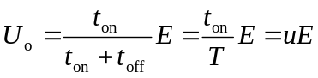. (3-1)
式（3-1）说明了XX之间的关系.
公式编号按照章节顺序编号。

页面设置：上2.5厘米，下2.5厘米，左2.8厘米，右2.8厘米；行距：固定值20磅。正文A4纸，双面打印。

参考文献
小四，黑体，居中
专著
期刊文章
[1] 刘国钧，陈绍业，王凤翥.图书馆目录［M].北京：高等教育出版社，1957：15-18.
[2] 何龄修．读顾城《南明史》[J]．中国史研究，1998，(3)：167-173．
[3] 谢希德．创造学习的新思路[N]．人民日报，1998-12-25(10)．
报纸
标准
[4] GB/T 16159—1996,汉语拼音正词法基本规则[S].北京:中国标准出版社,1996.
[5] 姜锡洲.一种温热外敷药制备方案［P］.中国专利：881056073，1989-07-26.
专利
[6] Henson,S.J.,&Loader,R.J.. Barriers to Agricultural Exports from Developing Countries: The Role of Sanitary and Phytosanitary Requirements. World Development, 2001，(1)：85-102.
[7] 萧钮.出版业信息化迈人快车道[EB/OL] . (2001-12-19) [2002-04-15] http://www.creader.com/news/20011219/200112190019.html.
外文文献

电子文献

参考文献内容字体为宋体，五号。英文参考文献英文字体为Times New Roman，五号。行距：固定值20磅。参考文献A4纸，双面打印。

参考文献有页眉

页码：从正文开始到参考文献、到致谢、到附录，使用阿拉伯数字（1、2、3…），居中，宋体，小五。

致 谢
黑体，三号，居中，两字间空1格。
简述自己对本论文（设计）工作的体会，并对在课题研究和设计说明书（论文）撰写过程中曾直接给予帮助的人员（例如指导教师、答疑教师及其他人员）表示自己的谢意。
致谢正文，宋体，小四，行距：固定值20磅。致谢A4纸，双面打印。

致谢有页眉

页码：从正文开始到参考文献、到致谢、到附录，使用阿拉伯数字（1、2、3…），居中，宋体，小五。

附 录
黑体，三号，居中，两字间空1格。若无附录的内容，将该标题内容删除。
………………………
附录内容撰写格式同正文。页面设置：上2.5厘米，下2.5厘米，左2.8厘米，右2.8厘米；行距：固定值20磅。A4纸，双面打印。

页码：使用阿拉伯数字（1、2、3…），居中，宋体，小五。

细胞外基质（ECM），是由动物细胞合成并分泌到胞外、分布在细胞表面或细胞之间的大分子，主要是一些多糖和蛋白，或蛋白聚糖。

